**Applicazioni per dispositivI mobili**

**course**

**a.y. 2015/2016**

**LoveItaly**

**Design documentation[1],[2]**

|  |  |  |
| --- | --- | --- |
| **Team Members[3]** | | |
| **Name** | **Student Number** | **E-mail address** |
| **Marrancone Leonardo** | **228309** | [***djpoldowlf@gmail.com***](mailto:djpoldowlf@gmail.com) |
| **Pichilli Lorenzo** | **227425** | [***pichillilorenzo@gmail.com***](mailto:pichillilorenzo@gmail.com) |
| **Pisilani Vanessa** | **231460** | ***vanessapisilani@gmail.com*** |
|  |  |  |
|  |  |  |

Strategy

# Product Overview

Very brief overview of the app

Come richiesto, il nostro team si impegnerà nella realizzazione dell’app di LoveItaly.

LoveItaly si basa su una piattaforma Internet, [www.loveitaly.net](http://www.loveitaly.net) e nasce per essere un mercato agricolo on-line a km zero, con l’idea di mettere in contatto produttori e consumatori di una stessa zona, organizzando una consegna a domicilio della spesa.

Come si può dedurre da quanto è stato descritto, si tratta di un E-commerce che consente l’organizzazione dei prodotti in apposite categorie, la gestione del carrello e quindi la possibilità di effettuare acquisti.

E’ semplice da utilizzare e si rivolge principalmente agli utenti che già conoscono ed utilizzano la piattaforma, garantendo tutte le funzionalità sia su sistemi Android, che iOS.

Abbiamo individuato sul Web alcuni competitors, che forniscono funzionalità simili a quelle di LoveItaly:

* **L’orto in tasca** offre una grafica poco apprezzata dagli utenti, non fornisce informazioni dettagliate sulle aziende (ad esempio riguardanti gli orari di apertura) e la funzionalità della mappa inserita permette la visualizzazione dei puntatori e non della mappa in sé per sé.
* **Frutta e Verdura di stagione** offre una grafica apprezzabile dagli utenti, ma le informazioni sulla stagionalità dei prodotti non sono veritiere.

Il nostro principale obiettivo sarà quello di offrire agli utenti un’app facile da utilizzare, che offra più informazioni possibili sui prodotti e sulle aziende e con una grafica che convinca gli utenti.

# User Research

Describe the NEEDS that you want to fill with your app

Describe the main GOALS your app allows users to achieve

L’applicazione dev’essere in grado di offrire agli utenti gli stessi servizi e le stesse funzionalità del sito web di LoveItaly.

Questo implica che, tramite un dispositivo mobile, l’utente debba avere la possibilità di scegliere il comune di appartenenza, consultare le categorie e quindi scegliere i prodotti che più gli interessano, conoscere le aziende presenti nella sua zona, effettuare acquisti e ricevere direttamente a domicilio quanto è stato acquistato.

L’obiettivo principale di questa applicazione quindi è quello di permettere, agli utenti, l’acquisto dei prodotti presenti nel sistema.

**Personas**

**Nome**: Francesco;

**Età**: 35;

**Impiego**: Imprenditore;

Francesco è un uomo sposato da 5 anni con Margherita. A causa del suo lavoro, che lo tiene lontano da casa tutto il giorno, ha poco tempo libero per fare spesa. Con due bambini piccoli, nei weekend, vorrebbe evitare il caos dei centri commerciali, ma da buon cittadino abruzzese vorrebbe, allo stesso tempo, gustare cibi freschi e genuini.

L’app di LoveItaly fa proprio al caso suo!

**Nome**: Maria Giovanna;

**Età**: 53;

**Impiego**: Operaia;

Maria Giovanna è una grande lavoratrice, che nell’ultimo periodo è incorsa in un incidente, che le ha causato l’immobilità temporanea. Essendo bloccata a casa, non ha la possibilità di spostarsi per fare la spesa. Dato che è impiegata nella riabilitazione, il fisioterapista le ha consigliato un’alimentazione sana e genuina e cosa c’è di meglio dei prodotti di LoveItaly?!

Scope

**Features**

Provide a list of all the features of your app.

L’app deve offrire agli utenti dei servizi e deve essere in grado di garantire determinate funzionalità. Il nostro team ha individuato i seguenti requisiti:

1. **Scelta Comune**

Ogni utente che desidera acquistare e ricevere prodotti a domicilio, deve prima scegliere il comune tra quelli che LoveItaly mette a disposizione.

Logicamente, l’utente, scegliendo un comune X, potrà visualizzare i prodotti realizzati dalle aziende che si trovano nello stesso comune X.

*Priorità: Media.*

1. **Ricerca Prodotti**

L’utente avrà a disposizione una barra di ricerca in cui potrà digitare il nome di un prodotto, di una categoria o di un’azienda. In questo modo viene fatta una ricerca per filtri che consente di soddisfare le esigenze dell’utente in modo più comodo e veloce.

*Priorità: Alta.*

1. **Registrazione**

Prima di effettuare l’acquisto, l’utente deve essere registrato. La Registrazione include la creazione di un profilo, in cui l’utente inserirà i propri dati personali e sceglierà un proprio username e una propria password che utilizzerà per accedere all’applicazione.

*Priorità: Media.*

1. **Login**

La procedura di Login avviene quando, una volta registrato, l’utente deve accedere all’app. Egli inserirà, quindi, lo username e la password, ma lo farà solo la prima volta che accederà all’applicazione. Ciò significa che l’utente NON deve ripetere la procedura di Login ogni volta, bensì, dopo il primo accesso, rimarrà loggato.

*Priorità: Media.*

1. **Gestione Profilo Utenti**

Consente di gestire gli utenti che sono registrati nell’app e che quindi hanno creato un proprio profilo.

*Priorità: Media.*

1. **Gestione Carrello**

Quando si acquista un prodotto, esso viene inserito nel carrello.

*Priorità: Alta.*

* 1. **Aggiungi Prodotto**

L’utente decide di acquistare un prodotto. Naturalmente sceglie la quantità che desidera rispettando quella disponibile e il prodotto viene inserito nel carrello.

* 1. **Rimuovi Prodotto**

L’utente, dopo aver inserito un prodotto nel carrello, può decidere di rimuoverlo e quindi di non acquistarlo più.

1. **Gestione pagamento**

Se l’utente ha almeno un prodotto all’interno del carrello, fa un ordine e quindi deve effettuare il pagamento per completare la procedura di acquisto.

*Priorità: Media.*

1. **Notifica**

Questa funzionalità permette agli utente di ricevere delle notifiche ogni volta che si verifica un evento. La nostra idea è stata quella di utilizzarle quando:

* Una volta effettuato l’ordine, l’utente riceve una notifica che lo avvisa che il produttore ha preso in carico l’ordine stesso.
* Quando il produttore spedisce il prodotto, l’utente viene avvisato attraverso una notifica.
* L’utente riceve una notifica quando il pagamento di un certo ordine è andato a buon fine.

*Priorità: Media.*

1. **Gestione recensioni**

L’utente ha la possibilità di lasciare commenti dopo aver ricevuto un prodotto ordinato.

*Priorità: Bassa.*

* 1. **Scrivi commento**

In questo modo, l’utente avrà la possibilità di esprimere un proprio parere su quanto ha ricevuto. Questa funzionalità è utile sia per gli utenti che intendono acquistare lo stesso prodotto, sia per il produttore che, in caso di commento negativo, può modificare e migliorare la propria attività.

Abbiamo optato anche per l’inserimento di alcuni **vincoli**, che ci saranno utili per la realizzazione della nostra app.

1. La Registrazione non deve essere necessariamente effettuata appena l’utente utilizza l’app. Egli può utilizzarla anche solo per conoscere le aziende del suo comune, i prodotti che queste offrono o per ricercare una specifica categoria, un prodotto o un’azienda. La Registrazione è invece obbligatoria quando l’utente intende ordinare e acquistare un prodotto. Se l’utente non è registrato e cliccherà su “Acquista”, si aprirà automaticamente una view che gli consentirà di registrarsi e solo dopo potrà acquistare i prodotti desiderati.

Se l’utente si è registrato, ma non ha ancora provveduto ad effettuare la Login, cliccando su “Acquista”, si aprirà automaticamente una view che gli consentirà di inserire le proprie credenziali e quindi di loggarsi.

1. Il Login è effettuato solo la prima volta. In questo modo, l’utente rimarrà loggato e avrà la possibilità di chiudere e riaprire in seguito l’app, senza dover inserire di nuovo le proprie credenziali. Così facendo, l’utente potrà direttamente utilizzare tutte le funzionalità che l’app mette a disposizione.

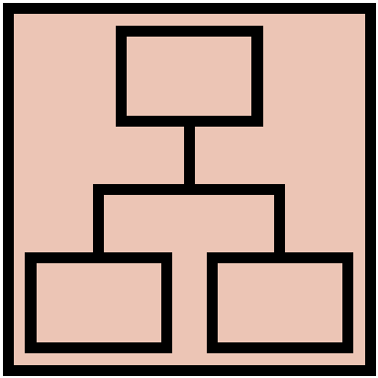Structure

# Navigation model

Navigation model of your app.

Description of its main parts and the relevant choices you made. For each view and for each main navigation flow you have to describe your design decisions and their main objectives.

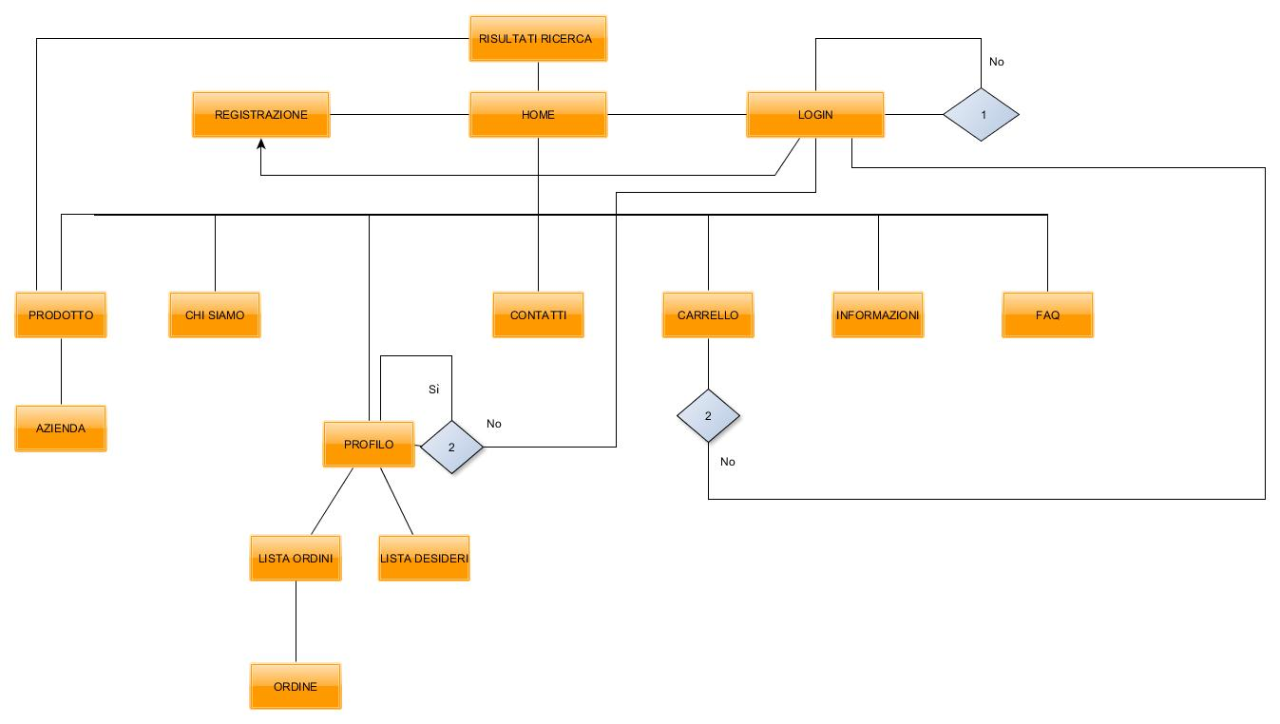

1. Credenziali corrette?
2. L’utente è loggato?

La nostra app prevede, prima di tutto, la realizzazione della Home.

**Home:** è la view di partenza, che, prevede, prima di tutto, la presenza di un menù a tendina che l’utente utilizzerà per selezionare il comune: tale scelta viene gestita con un pop-up, non appena l’utente visita la Home. Una volta scelto, all’utente saranno mostrati solo i prodotti di quel comune.

Nella parte centrale della view, avremo una serie di prodotti con le relative foto, il nome del prodotto, il nome dell’azienda che li ha realizzati, il prezzo e una targhetta “Nuovo” a seconda se il prodotto è stato aggiunto recentemente. In alto a sinistra sarà invece posizionato il menù a comparsa: ogni volta che l’utente ci cliccherà sopra, il menù comparirà e permetterà all’utente stesso di cambiare view.

**Risultati di Ricerca:** Ogni view della nostra app metterà a disposizione dell’utente una barra di ricerca, che gli consentirà di filtrare i contenuti in base ad una categoria e/o al nome di un’azienda e/o di ordinare in base al prezzo, al nome o alla disponibilità. Quindi l’utente digiterà nella barra di ricerca il nome del prodotto ed otterrà una serie di prodotti.

Ogni prodotto sarà caratterizzato dal nome, da una foto, dal nome dell’azienda che lo ha prodotto, dal prezzo e dalla targhetta “Nuovo” a seconda se il prodotto è stato aggiunto recentemente.

Può, inoltre, cliccare su un prodotto che gli interessa e accedere ad un’altra view: quella dello specifico prodotto.

**Prodotto:** l’utente potrà vedere le foto del prodotto, il nome dell’azienda, il prezzo, il peso e quindi può decidere se aggiungerlo al carrello o aggiungerlo alla lista dei desideri attraverso gli appositi pulsanti, visitare la pagina dell’azienda, lasciare una recensione attraverso l’apposito form oppure tornare indietro.

Se sceglie di aggiungerlo al carrello, sceglierà la quantità desiderata e cliccherà sul bottone “Aggiungi al carrello”.

Se sceglie di aggiungerlo alla lista dei desideri, cliccherà su “Aggiungi alla lista dei desideri”.

**Azienda:** da Prodotto, cliccando sul nome dell’azienda, l’utente accederà a questa nuova view che conterrà una descrizione dell’azienda stessa. L’utente può cliccare sul bottone “I nostri prodotti” per accedere ad una view che sostanzialmente è la view dei prodotti, naturalmente realizzati dalla specifica azienda.

**Carrello:** conterrà l’elenco dei prodotti che l’utente ha aggiunto nel carrello con la relativa quantità e il relativo prezzo. L’utente avrà la possibilità di modificare la quantità di un determinato prodotto o di rimuoverlo dall’elenco utilizzando gli appositi pulsanti. Alla fine di questo elenco ci saranno il prezzo totale ed il bottone “Acquista”: cliccandoci, se si è loggati viene completata la procedura di acquisto e quindi si procede con il pagamento, se non si è loggati si viene rimandati sulla view di login. Se l’utente ha le credenziali per accedere, quindi, è già registrato, le inserirà e accederà all’app, altrimenti, per completare l’acquisto, dovrà REGISTRARSI.

**Ordine:** tramite questa view l’utente avrà un riepilogo dell’acquisto che ha effettuato, all’interno del quale ci saranno i prodotti, con le relative quantità e il relativo prezzo e le informazioni sul tipo di spedizione scelta.

**Registrazione:** l’utente avrà a disposizione delle caselle di testo che utilizzerà per inserire i propri dati personali. Al termine, l’utente sarà registrato e quindi avrà un proprio profilo.

**Login:** l’utente accederà all’app inserendo il proprio username e la propria password, sfruttando le apposite caselle di testo.

**Profilo:** tramite questa view l’utente può gestire il suo profilo, quindi può visualizzare e modificare i suoi dati personali in ogni momento. Accedendo al profilo, l’utente può anche modificare il comune che aveva precedentemente selezionato e decidere, quindi, di acquistare prodotti realizzati da aziende situate in un altro comune Y. Inoltre, può, tramite un primo bottone, accedere ai suoi ordini, e tramite un secondo bottone accedere, visualizzare e modificare la sua lista dei desideri.

**Lista dei Desideri:** l’utente ha la possibilità di aggiungere i prodotti all’interno di questa lista, e poi, in un secondo momento, decidere se acquistarli oppure eliminarli.

**Chi siamo:** contiene tutte le informazioni su LoveItaly, in modo che l’utente possa documentarsi e conoscere gli obiettivi di LoveItaly, le tecniche utilizzate per la vendita dei prodotti ed i benefici, di cui gli utenti stessi, possono usufruire.

**Contatti:** contiene un form di contatto e tutti i dati per poter contattare l’azienda LoveItaly (numero telefonico, e-mail, fax, indirizzo ecc.).

**Informazioni:** è una pagina contente informazioni sulle seguenti voci:

* Consegna;
* Pagamento;
* Servizio Clienti;
* Termini e condizioni d’uso;
* Condizioni di vendita;
* Privacy policy;
* Cookies;

**Faq:** contiene le domande più frequenti che potranno essere utili all’utente.

**MAIN NAVIGATION FLOW**

La nostra applicazione avrà i seguenti scenari principali:

1. Maria Giovanna acquista prodotti.

* Apre l’applicazione
* Cerca un prodotto tramite l’apposita barra di ricerca, in base alla categoria o al nome dell’azienda
* Visualizza i prodotti di quella categoria o di quella specifica azienda
* Clicca sul prodotto a cui è interessato, verificando che sia disponibile
* Sceglie la quantità e lo aggiunge al carrello
* Torna indietro con l’apposito pulsante in alto a sinistra
* Cerca un prodotto tramite l’apposita barra di ricerca, in base alla categoria o al nome dell’azienda
* Visualizza i prodotti di quella categoria o di quella specifica azienda
* Clicca sul prodotto a cui è interessato, verificando che sia disponibile
* Sceglie la quantità e lo aggiunge al carrello
* Tramite il pulsante in alto a destra, accede al Carrello
* Modifica la quantità del secondo prodotto aggiunto al carrello, utilizzando gli appositi pulsanti
* Sceglie la modalità di spedizione
* Clicca su “Acquista”
* Riceve la notifica che il pagamento è avvenuto con successo.

1. Francesco vorrebbe acquistare un prodotto.

* Apre l’applicazione
* Sceglie il Comune
* Cerca un prodotto tramite l’apposita barra di ricerca, in base alla categoria o al nome dell’azienda
* Visualizza i prodotti di quella categoria o di quella specifica azienda
* Clicca sul prodotto a cui è interessato, verificando che sia disponibile
* Sceglie la quantità e lo aggiunge al carrello
* Tramite il pulsante in alto a destra, accede al Carrello
* Sceglie la modalità di spedizione
* Clicca su “Acquista” e accede automaticamente alla view del Login
* Non essendo registrato, non può loggarsi: deve prima registrarsi.
* Clicca su “Registrati” e accede alla view di Registrazione
* Inserisce, nelle apposite caselle di testo, i propri dati personali e crea un profilo
* La registrazione va a buon fine, quindi viene automaticamente loggato
* Può quindi procedere all’acquisto
* Riceve la notifica che il pagamento è avvenuto con successo.

In quest’ultimo scenario, mostriamo che, anche un utente non registrato, ha la possibilità di ricercare uno o più prodotti ed aggiungerli al carrello. Quando cliccherà su “Acquista”, sarà rimandato alla view di Login, ma non avendo le credenziali, potrà cliccare sull’apposito bottone per procedere alla registrazione e solo a questo punto potrà concludere l’acquisto.

Questa scelta, consente ad un qualsiasi utente, anche non registrato, di utilizzare l’app e creare un proprio carrello.

Provide a class diagram representing all the contents you manage in your app. As a reference for class diagrams, use this: <http://it.wikipedia.org/wiki/Class_diagram>

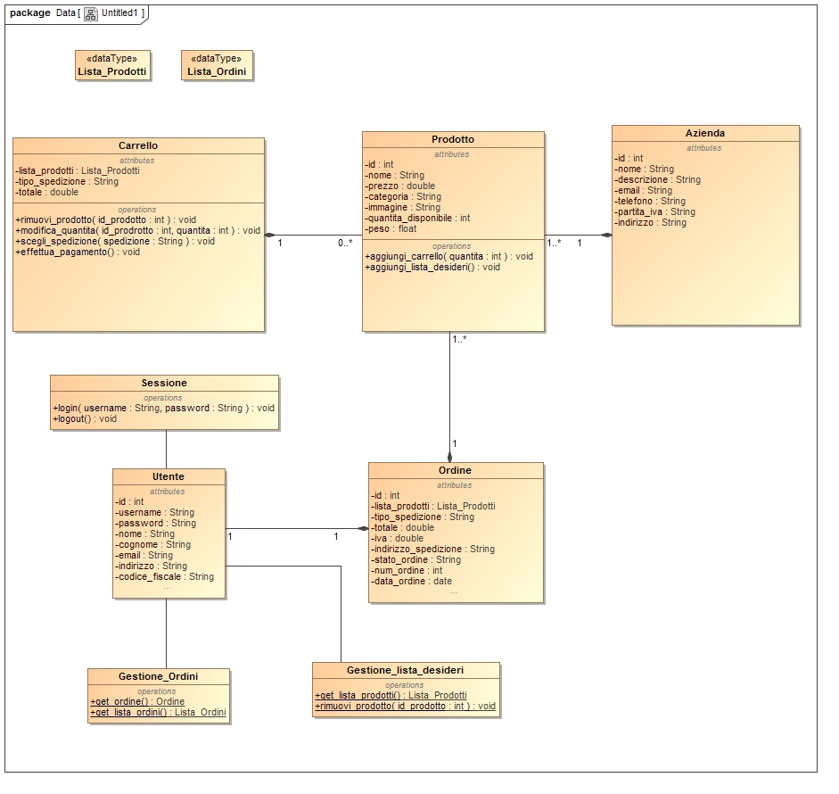

**N.B.** *Per comodità abbiamo omesso i metodi get() e set() su tutte le classi per, rispettivamente, restituire e modificare tutti gli attributi.*

Il Class Diagram fornisce una descrizione su come le varie classi interagiscono tra di loro all’interno del sistema.

La classe Utente ha come attributi tutti i dati personali dell’utente che si registra nell’app. Tra i vari attributi, ci sono anche username e password che l’utente utilizza per accedere all’app.

La classe Utente è associata alla classe Ordine, poiché un utente può effettuare uno o più ordini. Quest’ultima classe viene utilizzata per tenere traccia dei singoli ordini che l’utente ha effettuato: in parole povere, è una sorta di riepilogo di tutti i prodotti acquistati, del relativo prezzo, del tipo di spedizione che l’utente ha precedentemente scelto, della spesa totale e dell’indirizzo dell’utente.

Ogni Ordine può contenere uno o più prodotti, i quali vengono gestiti con un’altra classe. La classe Prodotto ha come attributi tutti i dati relativi al singolo prodotto, tra cui un’immagine e la quantità ancora disponibile. Poiché ogni prodotto è realizzato da un’azienda, la classe prodotto è associata alla classe Azienda, che a sua volta ha come attributi tutti i dati relativi ad un’azienda, tra cui una breve descrizione.

Quando l’utente decide di acquistare un prodotto, esso viene aggiunto al carrello. Ci è sembrato opportuno inserire una classe Carrello che contiene la lista dei prodotti, permette all’utente di scegliere una delle modalità di spedizione e mostra la spesa totale. I metodi consentono di rimuovere un qualsiasi prodotto o di modificarne la quantità, nonché di concludere l’acquisto effettuando il pagamento.

Oltre che effettuare gli ordini, l’utente può aggiungere un prodotto alla sua lista dei desideri e decidere, in un secondo momento, se rimuoverli o acquistarli. A tal proposito, viene utilizzata la classe “Gestione_lista_desideri”.

Banalmente, la classe Sessione è associata all’utente proprio per poter gestire le sue sessioni, che iniziano quando effettua il login e terminano quando fa il logout.

Skeleton

Lo-Fi Wireframes of your app. In this phase you have to create a **complete wireframe** representing all the views described in the navigation model.

Description of the relevant choices you made about the user interaction and how information flows among views.

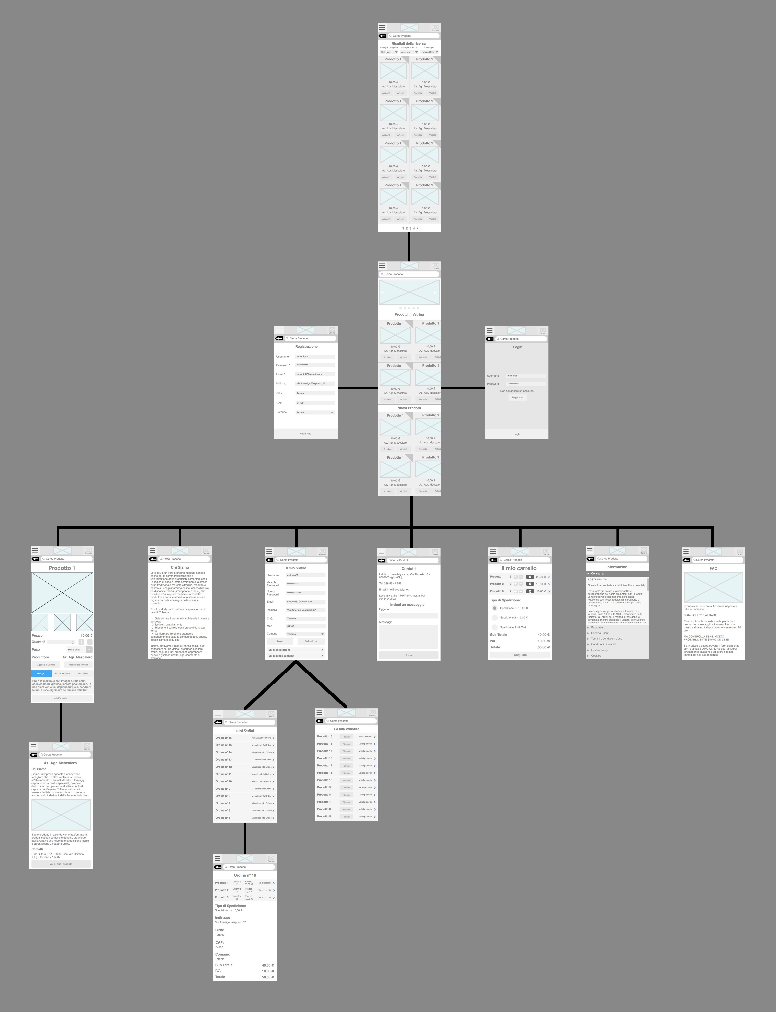

Durante la costruzione del Lo-Fi Wireframes abbiamo assunto che:

* Ogni view della nostra app metterà a disposizione dell’utente una barra di ricerca, che gli consentirà di filtrare i contenuti in base ad una categoria e/o al nome di un’azienda e/o di ordinare in base al prezzo, al nome o alla disponibilità. Quindi l’utente digiterà nella barra di ricerca il nome del prodotto.
* Ogni view avrà a disposizione un menù a comparsa che consentirà all’utente di raggiungere qualsiasi altra view in modo facile e veloce.
* Da ogni view, l’utente potrà accedere immediatamente al carrello, attraverso un apposito pulsante posizionato in alto a destra.
* Su ogni view, ci sarà un apposito pulsante per tornare alla view precedente situato in alto a sinistra.
* Nella Home, sia la sezione dei Prodotti in Vetrina, che la sezione dei Nuovi Prodotti, è scrollabile orizzontalmente. Poiché i prodotti più a destra della view non sono completamente visibili, danno all’utente l’idea di poterla scrollare orizzontalmente.

Surface

Provide an Hi-Fi Wireframes of a **single view** of your app. Please choose a representative view to show here.

Description of the relevant choices you made about the layout and color palette.

Come si può vedere dalla figura sottostante, la view che abbiamo scelto di realizzare è la Home.

Essa prevede, come precedentemente spiegato, la presenza di un menù a comparsa per consentire all’utente di accedere alle altre view; abbiamo scelto di posizionarlo in alto a sinistra utilizzando l’apposito “Hamburger button”, ossia un bottone caratterizzato da tre linee orizzontali, che oramai viene utilizzato da qualsiasi applicazione per indicare la presenza di un menù.

In alto a destra, l’utente ha a disposizione un pulsante per accedere immediatamente al suo carrello. Per comodità abbiamo scelto di utilizzare un bottone che raffigura un carrello della spesa, in modo che gli utilizzatori dell’app possano intuire facilmente la sua funzione. Inoltre, essendo presente in tutte le view, l’utente può gestire in qualunque momento il suo carrello ed effettuare l’acquisto.

Subito sotto, abbiamo inserito una barra di ricerca, che si estende per tutta la larghezza dello schermo, al cui interno compare una lente di ingrandimento e la presenza del placeholder “Cerca Prodotto” che fa intuire agli utenti la possibilità di ricercare prodotti, digitandone il nome. Alla sinistra della barra di ricerca, è presente un pulsante per tornare indietro nelle view. Esso sarà presente solo sui sistemi iOS perché nei sistemi Android è già presente nativamente e quindi non è necessario.

I prodotti sono stati raggruppati in “Prodotti in vetrina” e “Nuovi prodotti” in modo tale da rispecchiare l’home page del sito web, così gli utenti non si sentiranno estranei nell’utilizzo dell’app. Inoltre queste due sezioni sono scrollabili orizzontalmente. Infatti, i prodotti più a destra della view non sono completamente visibili e danno all’utente l’idea di poterla scrollare orizzontalmente.

Dal punto di vista dei colori, abbiamo scelto di utilizzare principalmente il verde perché rispecchia il colore della verdura e dà l’idea di freschezza e genuinità. Inoltre è presente sia sul logo che nel sito web LoveItaly. Anche per il font, abbiamo utilizzato quello presente sul sito web.

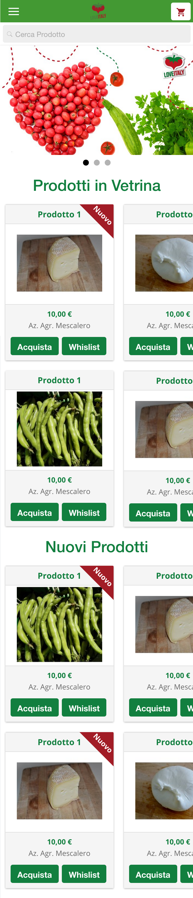

1. The max length of this document is 20 pages
2. The structure of this document is fixed, it cannot be changed in any way
3. The team leader is listed as first member in this table